**关于完善课程信息和实施性专业教学计划的**

**通知**

各教学院（部）：

为落实2023-2024学年第二学期教学任务，现将近期工作安排如下：

1. 完善课程信息

为更好地配合全国高等职业学校人才培养工作状态数据采集填报工作，现在教务系统课程信息中增加了“课程类型”和“课程归属”两个必填字段，请各位教研室主任于2023年12月30日前将自己负责的课程信息补充完整，具体情况如下图所示：

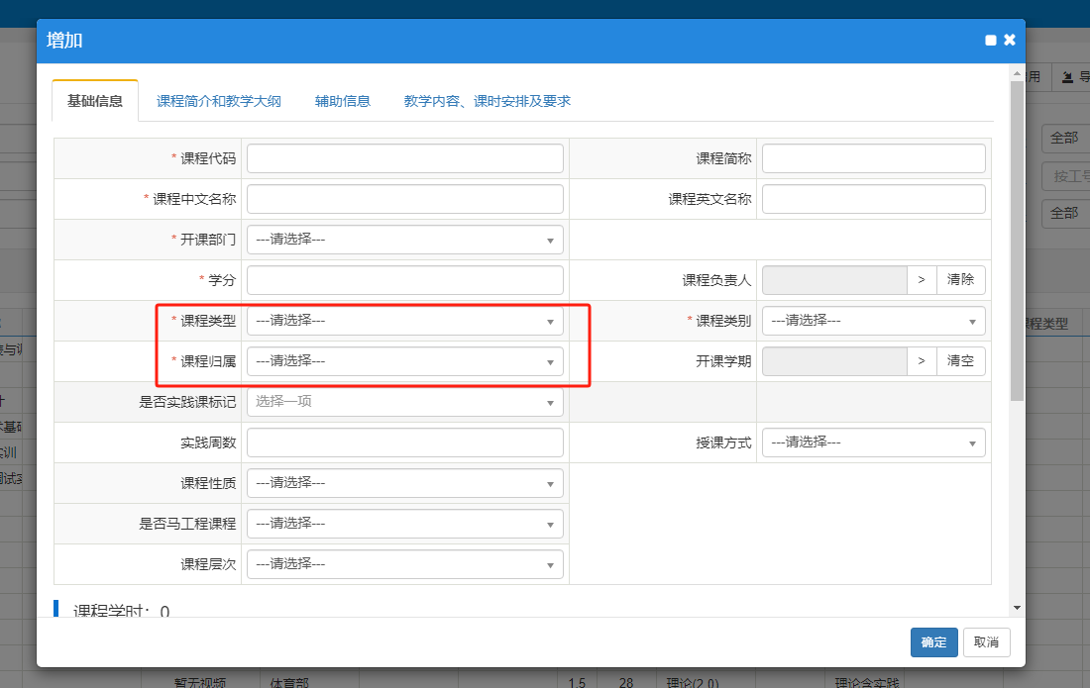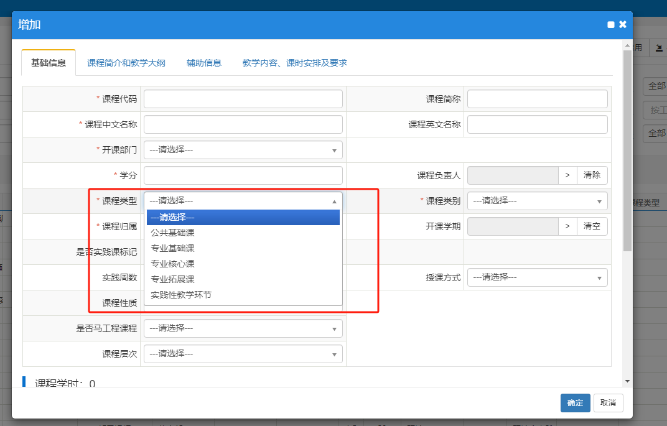

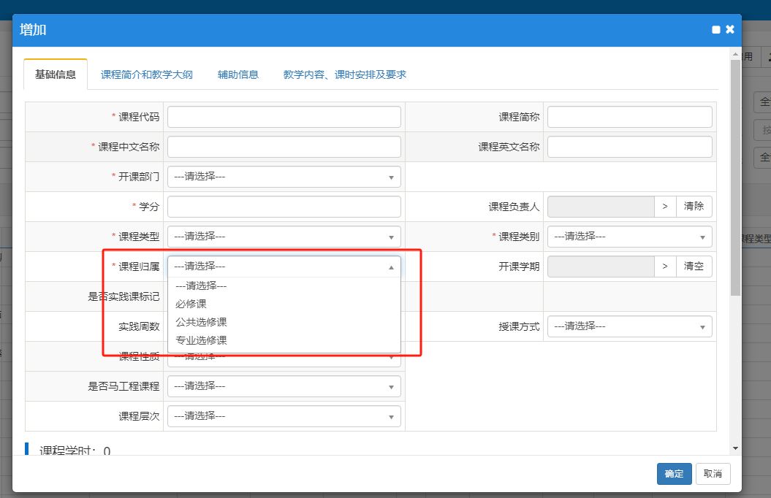

**填写说明：“课程类型”中的公共基础课即为教学计划中的公共类课程；专业基础课即为教学计划中的专业群共享课；专业核心课即为教学计划中的专业课程；专业拓展课即为教学计划中的专业群拓展课；实践性教学环节即为教学计划中的实践课程。**

二、实施性教学计划

1、请各教学院部的教秘将本学院所有在校生的教学计划纸质版打印出来并让教学副院长审核签字后于2023年12月8日前交到教务处110办公室。

2、请教研室主任将审核通过的教学计划中的所有数据准确的录入教务系统，提交截止时间2023年12月15日。

3、对确需修改教学计划的专业，教研室主任提交修订依据及修订后的实施计划，先由教学副院长审核签字，再交教务处主管副处长审核，经批准后的实施性教学计划在教务系统中进行修改。

三、具体要求

1. 各专业教研室主任负责**本专业**教务系统中所有课程（含基础课程）数据的校对和录入工作；

2. **请教研室主任在录入基础课程数据的时候务必根据相关开课学院的要求进行录入，具体要求见附件1、附件2和附件3；**

3.  联系人:庞小滢，办公电话：61801082。

教务处

2023年12月4日